CANTIDAD DE HOJAS:
 |  | UNIVERSIDAD ARGENTINA DE LA EMPRESA
Departamento de Tecnología
Informática

TEORÍA DE LA COMPUTACIÓN (3.4.104)

Profesor: Mag. Ing. Pablo Pandolfo

Final diciembre 2019

ALUMNO: LU: FECHA:

CARRERA:
NOTA: EL EXAMEN ESCRITO ES UN DOCUMENTO DE GRAN IMPORTANCIA PARA LA EVALUACIÓN DE LOS CONOCIMIENTOS ADQUIRIDOS, POR LO TANTO, SE SOLICITA LEER ATENTAMENTE LO SIGUIENTE:

- Responda claramente cada punto, detallando con la mayor precisión posible lo solicitado.
- Sea prolijo y ordenado en el desarrollo de los temas.
- Sea cuidadoso con las faltas de ortografía y sus oraciones.
- No desarrollar el examen en lápiz.
- Aprobación del examen: Con nota mayor o igual a 4 (cuatro)
- Condiciones de aprobación: 60% correcto.
- Duración de examen: 2,5 horas.

Ejercicio 1 [2 puntos]: Diséñese la G más restrictiva y limpia para L(G) = {0^{i}1^{i+k}2^{k}3^{n+1} / i, k, n ≥ 0}. Sólo producciones.

Ejercicio 2 [2 puntos]: Diséñese el AFD_{min} que reconozca L(ER) donde ER = ((01|10)(11)*0)*(01|10)(11)*. Sólo grafo.

Ejercicio 3 [2 puntos]: Indíquese y justifíquese si G es LL(1). Si lo es, constrúyase su tabla.
S → iCtSS’ S → a S’ → eS S’ → λ C → b

Ejercicio 4 [2 puntos]: Diséñese una MT unicinta que obtenga el antecesor de un número binario. Ejemplo: (q₀, □□1010□□) |* (q_{n}, □□1001□□)

Ejercicio 5 [2 puntos]: Diséñese una PN con sincronización y la paralelización. Enúnciese la diferencia formal entre MO y ME.

CANTIDAD DE HOJAS:
UNIVERSIDAD ARGENTINA DE LA EMPRESA
Departamento de Tecnología
Informática

TEORÍA DE LA COMPUTACIÓN (3.4.104)

Profesor: Mag. Ing. Pablo Pandolfo

Final diciembre 2019

ALUMNO: LU: FECHA:

CARRERA:
NOTA: EL EXAMEN ESCRITO ES UN DOCUMENTO DE GRAN IMPORTANCIA PARA LA EVALUACIÓN DE LOS CONOCIMIENTOS ADQUIRIDOS, POR LO TANTO, SE SOLICITA LEER ATENTAMENTE LO SIGUIENTE:

- Responda claramente cada punto, detallando con la mayor precisión posible lo solicitado.
- Sea prolijo y ordenado en el desarrollo de los temas.
- Sea cuidadoso con las faltas de ortografía y sus oraciones.
- No desarrollar el examen en lápiz.
- Aprobación del examen: Con nota mayor o igual a 4 (cuatro)
- Condiciones de aprobación: 60% correcto.
- Duración de examen: 2,5 horas.

Ejercicio 1 [2 puntos]: Diséñese la G más restrictiva y limpia para L(G) = {0^{i}1^{i+k}2^{k}3^{n+1} / i, k, n ≥ 0}. Sólo producciones.

Solución:
S → ABC | AC | BC | C
A → 0A1 | 01
B → 1B2 | 12
C → 3C | 3

Ejercicio 2 [2 puntos]: Diséñese el AFD_{min} que reconozca L(ER) donde ER = ((01|10)(11)*0)*(01|10)(11)*. Sólo grafo.

Solución:
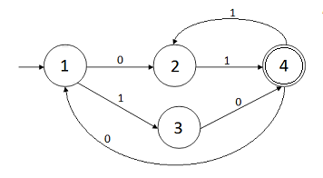
Ejercicio 3 [2 puntos]: Indíquese y justifíquese si G es LL(1). Si lo es, constrúyase su tabla.
S → iCtSS’ S → a S’ → eS S’ → λ C → b

Solución:
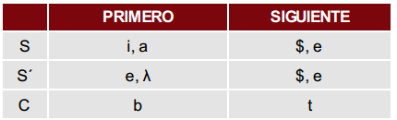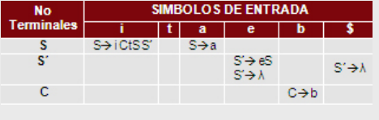

Ejercicio 4 [2 puntos]: Diséñese una MT unicinta que obtenga el antecesor de un número binario. Ejemplo: (q₀, □□1010□□) |* (q_{n}, □□1001□□)

Solución:
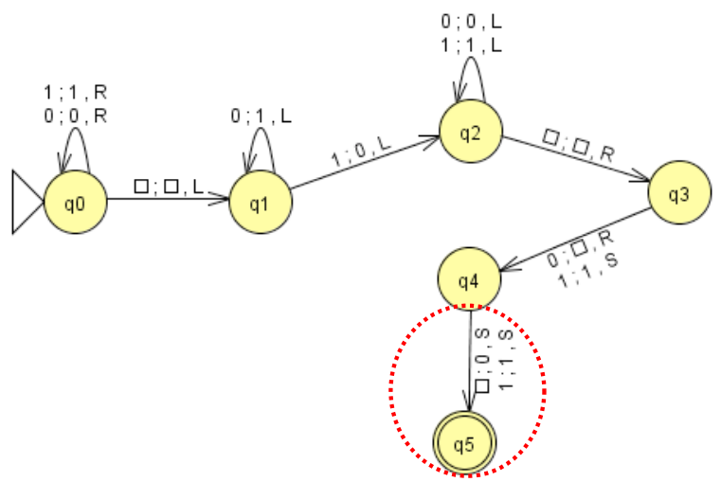

Ejercicio 5 [2 puntos]: Diséñese una PN con sincronización y la paralelización. Enúnciese la diferencia formal entre MO y ME.

Solución:

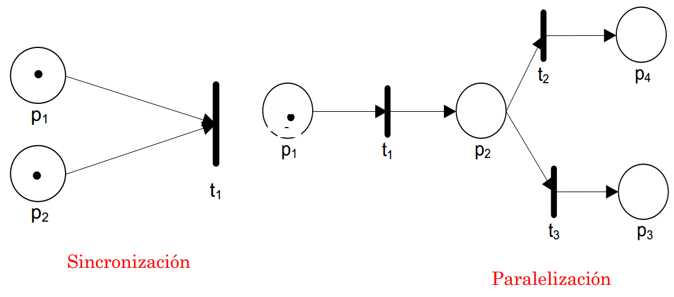

ME = <Σ_{E,} Σ_{S}, Q, f, g> / f: Q x Σ_{E} → Q y g: Q x Σ_{E} → Σ_{S}
MO = <Σ_{E,} Σ_{S}, Q, f, g> / f: Q x Σ_{E} → Q y g: Q → Σ_{S}

